**Skupina A M – 2 – 4.školská práca (TEST) Meno a priezvisko:**

1. 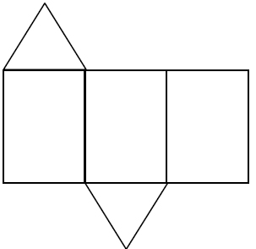**Pravidelný 4-boký hranol má: [1 b]**

a. 8 vrcholov a 8 hrán c. 4 vrcholy a 8 hrán

b. 4 vrcholy a 12 hrán d. 8 vrcholov a 12 hrán

1. **Kužeľ vznikne rotáciou: [1 b]**
   1. lichobežníka, c. pravouhlého trojuholníka,
   2. rovnoram. trojuholníka, d. obdĺžnika.
2. **Obrázok vpravo hore: [1 b]**
   1. je sieť pravidelného trojbokého hranola, c. je sieť pravidelného trojbokého ihlana,
   2. je sieť nepravidelného trojbokého hranola, d. nie je sieťou žiadneho telesa.
3. **Teleso s 1 podstavou tvaru obdĺžnika a 1 samostatným vrcholom oproti podstave sa nazýva: [1 b]**

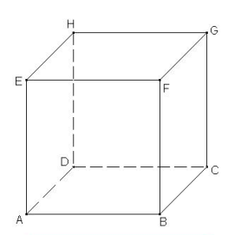a. pravidelný 4-boký kužeľ c. nepravidelný 4-boký ihlan

b. pravidelný 4-boký ihlan d. nepravidelný 4-boký hranol

1. **Dve priamky v priestore, ktoré majú spoločný práve 1 bod sú: [1 b]**

a. rovnobežné b. rôznobežné c. totožné d. mimobežné

1. **Vymenujte všetky priamky, ktoré prechádzajú bodom D a niektorým ďalším**

**vrcholom kocky ABCDEFGH a sú s priamkou EF rôznobežné: [2 b]**

**..**.................................

1. **Rovina ABC a priamka EG v kocke ABCDEFGH sú navzájom: [2 b]**

....................................

1. **V kocke ABCDEFGH s hranou a = 5 cm určte vzdialenosť bodu B od priamky HG: [2 b]** ...................................
2. **V kocke ABCDEFGH s hranou a = 5 cm určte uhol rovín AFG a EFG: [2 b]**...................................
3. **Zostroj rez kocky rovinou PQR, pomenuj ho písmenami a vyznač farebne. Pomenuj aj všetky pomocné body, ktoré si použil. [4 b]** BONUS: Zapíš postup konštrukcie [2 b]

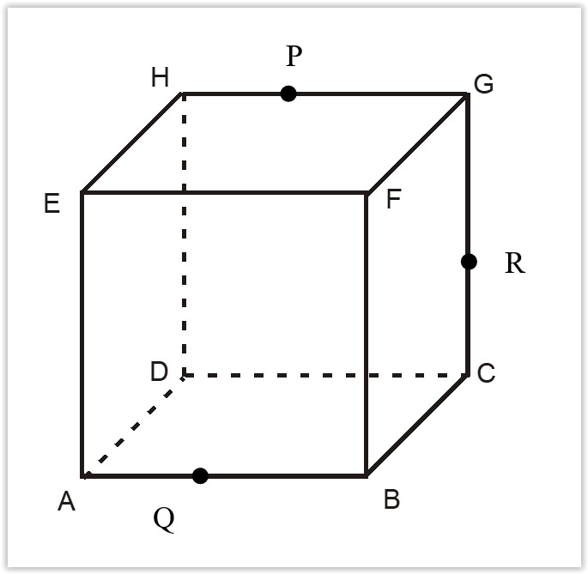

1. **V kocke ABCDEFGH s hranou a = 5 cm vypočítaj uhol priamok BD a BH. Zakresli do kocky. [4 b]**



1. **S presnosťou na 2 desatinné miesta urči objem a povrch kocky, ak poznáš dĺžku jej telesovej uhlopriečky t = 312 cm. [4 b]**

**Skupina B M – 2 – 4.školská práca (TEST) Meno a priezvisko:**

1. 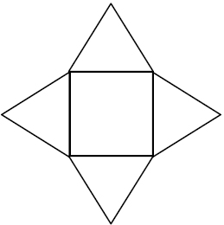**Pravidelný 4-boký ihlan má: [1 b]**

a. 5 vrcholov a 8 hrán c. 4 vrcholy a 8 hrán

b. 4 vrcholy a 9 hrán d. 5 vrcholov a 9 hrán

1. **Valec vznikne rotáciou: [1 b]**

a. lichobežníka, c. pravouhlého trojuholníka,

b. rovnoram. trojuholníka, d. obdĺžnika.

1. **Obrázok vpravo hore: [1 b]**

a. je sieť pravidelného 4-bokého hranola, c. je sieť pravidelného 4-bokého ihlana,

b. je sieť nepravidelného 4-bokého ihlana, d. nie je sieťou žiadneho telesa.

1. **Teleso s 2 rovnobežných podstavami tvaru zhodných lichobežníkov sa nazýva: [1 b]**

a. nepravidelný 4-boký zrezaný kužeľ c. pravidelný 4-boký zrezaný ihlan

b. pravidelný 4-boký ihlan d. nepravidelný 4-boký hranol

1. **Dvoma rôznymi bodmi v priestore prechádza: [1 b]**

a. 0 priamok b. práve 1 priamka

c. 2 rovnobežné priamky d. 2 rôznobežné priamky

1. **Vymenuj všetky priamky, ktoré prechádzajú bodom D a niektorým ďalším vrcholom kocky ABCDEFGH a ktoré sú s rovinou EFG rovnobežné: [2 b]**

.....................................

1. **Priamky EF a**B**C v kocke ABCDEFGH sú navzájom: [2 b]** ...........................................
2. **V kocke ABCDEFGH s hranou a = 5 cm je vzdialenosť bodu E od roviny AFG rovná: [2 b]**

...........................................

1. **V kocke ABCDEFGH s hranou a = 5 cm urč uhol priamok AF a CD: [2 b]**

...........................................

1. **Zostroj rez kocky rovinou PQR, pomenuj ho písmenami a vyznač farebne. Pomenuj aj všetky pomocné body, ktoré si použil. [4 b]** BONUS: Zapíš postup konštrukcie [2 b]

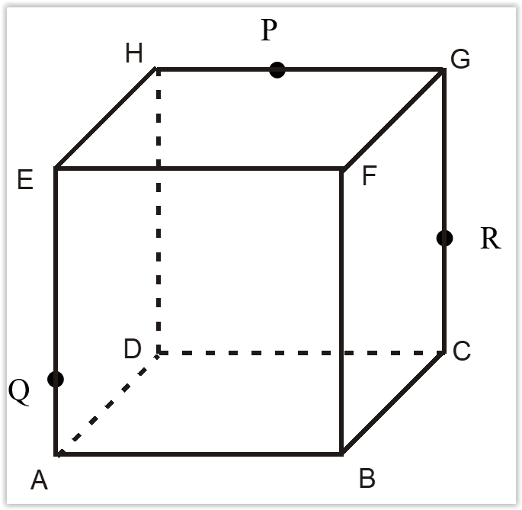

1. **V kocke ABCDEFGH s hranou a = 5 cm vypočítajte uhol priamok AE a AG. Zakreslite do kocky. [4 b]**



1. **S presnosťou na 2 desatinné miesta urči objem a povrch kocky, ak poznáš dĺžku jej stenovej uhlopriečky u = 234 cm. [4 b]**